|  |  |  |
| --- | --- | --- |
| C:\Users\norsu\Desktop\jata negara.png  **BAHAGIAN PENDIDIKAN TEKNIK DAN VOKASIONAL**  **KEMENTERIAN PENDIDIKAN MALAYSIA**  **ARAS 5 & 6, BLOK E14, KOMPLEKS E,**  **PUSAT PENTADBIRAN KERAJAAN PERSEKUTUAN**  **KERTAS PENERANGAN**  ***(INFORMATION SHEET)*** | | |
| **KOD DAN NAMA PROGRAM** | IT-010-3:2016 APPLICATION DEVELOPMENT | |
| **TAHAP DAN SEMESTER** | 3 (SEMESTER 1) | |
| **KOD DAN TAJUK KURSUS** | KPD 1013 INTRODUCTION TO APPLICATION SYSTEM DEVELOPMENT | |
| **NO.DAN TAJUK KOMPETENSI** | K2 REPRESENT THE PROCESS USING UNIFIED MODELLING LANGUAGE | |
| **NO. KOD KSKV** | KPD1013 / P(7/17) | Muka Surat : 1 Drp : 3 |
| **NO. KOD NOSS** | IT-010-3:2016-C01 / P(7/17)  IT-010-3:2016-C02 / P(7/17) |

**TAJUK/***TITLE***:**

PENGENALAN KEPADA UML BAGI CLASS DIAGRAM

**TUJUAN/***PURPOSE* **:**

Kertas penerangan ini adalah bertujuan menerangkan mengenai :

* Huraian konsep Unified Modelling Language (UML) – Class diagram
* Jenis lakaran UML – Class diagram

**PENERANGAN/***INFORMATION* **:**

**CLASS DIAGRAM**

* Class diagram adalah *decryption* (penyahsulitan)kumpulan objek-objek dengan *property*, tingkah laku (operasi) dan hubungan yang sama.
* Class diagram dapat memberikan pandangan global terhadap sebuah sistem. Hal tersebut dipaparkan melalui *class - class* yang ada dan hubungannya dengan yang lain.
* Sebuah sistem biasanya mempunyai beberapa class diagram.
* Class diagram sangat membantu dalam visualisasi struktur kelasdari sesebuah sistem.
* Bersifat statik.
* Berfungsi untuk menjelaskan jenis dari objek sistem dan hubungannya dengan objek yang lain.
* *Object* adalah nilai tertentu dari setiap atribut kelas entiti.

**Kelemahan:**

1. Sukar untuk penentuan antara sifat-sifat atau kelas
2. Pelaksanaan struktur data sukar dilakukan

Class mempunyai 3 kawasan utama:

1. Name (dan *stereotype*);

2. *Attribute*

3*. Method.*

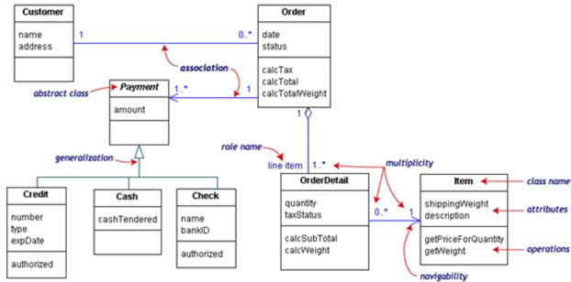

*Figure: A customer order from a retail catalog*

**SOALAN/***QUESTION* **:**

1. Lakarkan gambarajah bagi Class Diagram

**RUJUKAN/***REFERENCE* **:**

1. http://sigitprabowoo.blogspot.my/2013/11/jenis-jenis-diagram-uml.html
2. http://www.pengertianku.net/2015/09/pengertian-uml-dan-jenis-jenisnya-serta-contoh-diagramnya.html
3. http://slideplayer.info/slide/2772293/#
4. http://tugas-kuliah-stmik.blogspot.my/2013/04/statechart-diagram-uml.html
5. https://www.slideshare.net/mohammadkarim3785/employee-management-system-uml-diagrams
6. https://www.slideshare.net/CherryBerry2/uml-diagram-software-engineering-discussion